Хочешь быть здоровым – будь!
Это правильный путь!
В целях сохранения и укрепления здоровья, формирования мотивационных установок и ценностных ориентаций на ведение здорового образа жизни среди учащихся в нашей школе 30 апреля 2011 года был проведён единый День Здоровья.
Все ребята в этот День были заняты различными формами организации мероприятий:
- кросс – общий забег;
- весёлые старты 1-4 классы;
- эстафета здоровья 5-6 классы;
- футбол и волейбол среди мальчиков 7-11 классов;
- волейбол среди девочек 7-10 классов;
- перетягивание каната.
Самым интересным и вкусным мероприятием для ребят была Полевая каша, сваренная на костре самими ребятами.
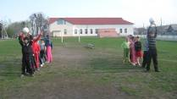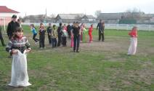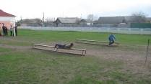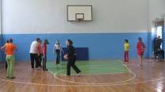
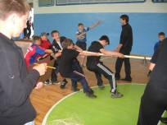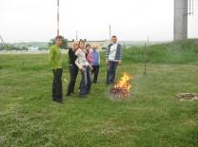

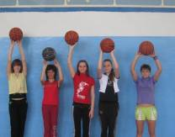
Несмотря на свой самый юный возраст, семиклассницы обошли соперниц 9 и 10 классов и стали достойными победителями в соревнованиях по волейболу.

